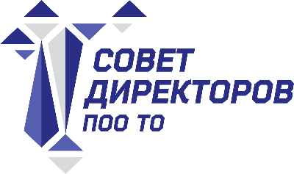
проект

Заседание Совета директоров ПОО ТО

Дата и время проведения: 1 октября 2021 года, с 14.00 ч. до 16.00 ч.
Место проведения: г. Тюмень, ул. Рылеева, д. 34, (ГАПОУ ТО «Тюменский колледж производственных и социальных технологий»).

Повестка:
- Практическая апробация модели индивидуализации образовательных траекторий: проблемы и решения.
Тамочкин Виктор Николаевич, директор Государственного автономного профессионального образовательного учреждения Тюменской области «Тюменский колледж транспортных технологий и сервиса».
- Опыт создания малых предприятий в системе среднего профессионального образования Тюменской области.
Шпак Тамара Евгеньевна директор Государственного автономного профессионального образовательного учреждения Тюменской области «Тюменский колледж производственных и социальных технологий»
Данилина Наталья Владимировна, директор Государственного автономного профессионального образовательного учреждения Тюменской области «Тобольский медицинский колледж им. В. Солдатова».
- Соблюдение основных требований законодательства в учреждениях среднего профессионального образования по результатам контрольных проверок надзорными органами.
Скирда Ольга Сергеевна, начальник отдела государственного контроля (надзора) Департамента образования и науки Тюменской области.

Разное: Информация о создании отделений всероссийского детско-юношеского военно-патриотического общественного движения «ЮНАРМИЯ» на базе профессиональных образовательных организаций Тюменской области.
Шпак Тамара Евгеньевна директор Государственного автономного профессионального образовательного учреждения Тюменской области «Тюменский колледж производственных и социальных технологий»

